附件
消费品召回计划
生产者名称 | 汕头市鑫之晨玩具实业有限公司
产品名称 | 遥控玩具
品牌 | CXZ
涉及数量 | 100盒
型号/规格 | 390-3
生产起止日期 | 2022年8月22日—2022年8月30日
生产批号/批次 | /
产品描述及外观照片 | 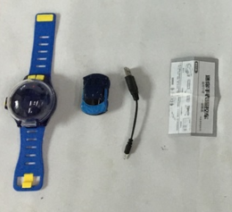  产品为遥控手表，可用手表遥控器操控车子。
存在的缺陷 | 缺少可更换电池的安全使用注意事项或警示说明、使用说明书。
可能导致的后果 | 无法给消费者提供正确的指引，会令消费者使用不当造成伤害事故。
避免损害发生的应急处置方式 | 消费者立即暂停使用有缺陷的产品，联系经销商进行处理。
具体召回措施 | - 通知销售商立即停止销售缺陷产品，对库存产品退回；  2.在澄海玩具协会网站上及在实体店铺发布召回公告，告知消费者具体召回事宜，为购买到缺陷产品的消费者提供免费补充电池玩具使用说明等服务。
召回负责机构 | 汕头市鑫之晨玩具实业有限公司
召回联系方式 | 1.召回服务热线：0754-89876636  2.召回公告发布网站：澄海玩具协会网站
召回进度安排 | 集中召回时间计划在2024年9月30日至2024年12月30日。
其他需要报告的内容 | 无
其他信息 | 相关用户也可以登录汕头市场监督管理局网站“政务公开-重点领域信息公开-产品质量信息”栏目，或拨打汕头市市场监督管理局缺陷产品召回工作联系电话（0754—88545860）了解更多信息。

